**Zał. nr 1**

1. **Regał metalowy WP2-7**

**Wymiary:** 2000x1000x500mm (wys. x szer. x gł.)

Regał posiada **5** **metalowych** półek, cztery perforowane nogi o gęstej perforacji zapewniający możliwość przesuwania półek w pozycji pionie, wykonany z kształtownika stalowego, malowanego proszkowo w kolorze jasny popiel.

**Nośność półki 150kg.**

Każdy regał wzdłuż słupka (nogi) znakować numerem katalogowym **WP2-7-24** oraz naklejką lub tabliczką znamionową zawierającą: nazwę sprzętu rok produkcji, max. obciążenie z nazwą firmy i kodem kreskowym wyrobu.

Nogi każdego regału pakować w pojedynczych paczkach wraz z elementami mocującymi niezbędnymi do jego montażu (śruby, nakrętki, podkładki**).**

**Zdjęcie poglądowe**

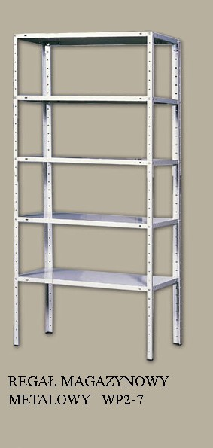

**2. Wieszak stojący metalowy WP2-22**

**Wymiary:** 1850x350x540mm (wys. x szer. x gł.)

Stelaż wykonany w całości z rury stalowej o przekroju min ∅ 35x1,5mm (nie dopuszcza się wykonania stelaża z łączenia elementów rur) lakierowany proszkowo w kolorze jasno szarym RAL7035.

Do stelaża mocowane cztery metalowe profilowane uchwytów na odzież. Podstawa trzy ramienna wykonana z profilowanych ramion, z rur stalowych o przekroju min. Ø 20x2 mm. Ramiona o rozstawie min. 300 mm od osi wieszaka.

**Zdjęcie poglądowe**



* **Sprzęt koszarowy należy wykonać zgodnie z przedstawionym opisem przedmiotu zamówienia wzorując się na przedstawionych zdjęciach.**
* **Sprzęt ma być oznakowany zgodnie z opisem.**
* **Sprzedawca odpowiada za dostarczenie towaru wraz rozładunkiem (tj. zdjęcie z samochodu i ustawienie w magazynie na wskazanym miejscu) w dniach od poniedziałku do piątku w godzinach od 8 do 13.30.**
* **Na fakturach należy umieścić nr katalogowy WP oraz nazwę sprzętu.**
* **O terminie dostawy należy powiadomić telefonicznie z trzydniowym wyprzedzeniem odbiorcę sprzętu tj. RZI w Krakowie.**

Wzór znakowania przedmiotu zamówienia (skala 1:1)

# WP2-22-24

Sprzęt koszarowy należy znakować poprzez umieszczenie na nim: numeru katalogowego, roku produkcji oraz naklejkę z nazwą firmy producenta i kodem kreskowym wyrobu   
**wg Decyzji nr 3/MON Ministra Obrony Narodowej z dnia 3 stycznia 2014r. w sprawie Wytycznych określających wymagania w zakresie znakowania kodem kreskowym wyrobów dostarczanych do resortu obrony narodowej.**